I. Механизмы подачи ленточнопильных станков

Распиливаемый материал на столярных станках подают вручную. При массовой выпиловке прямолинейных деталей подачу механизируют, применяя съемный механизм подачи (рис. 79,а). Он состоит из поворотного кронштейна 3, на конце которого смонтирован приводной рифленый ролик 2. Маховичок 4 предназначен для поворота кронштейна относительно оси 5, укрепленной на столе 1. При повороте кронштейна ролик прижимает обрабатываемый материал к базовой линейке 6 коробчатой формы, внутри которой крепятся оси свободно вращающихся роликов.

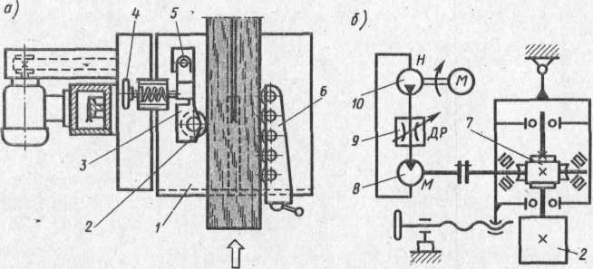
Рис. 1. Механизм подачи ленточнопильного станка:
а — общий вид, б—гидрокинематическая схема привода подающего ролика; 1 — стол, 2 — подающий ролик, 3 — кронштейн, 4 — маховичок, 5 — ось, 6—базовая линейка, 7 — редуктор, 8 — гидродвигатель, 9 — дроссель, 10—насос с приводом от электродвигателя

Привод подающего ролика (рис. 1, б) осуществляется от гидродвигателя 8 через червячный редуктор 7. Масло в гидродвигатель подается от насоса 10 через дроссель 9, посредством которого бесступенчато изменяют скорость подачи от 1,5 до 35 м/мин.

II. ЛЕНТОЧНОПИЛЬНЫЕ СТАНКИ

Станки ленточнопильные столярные предназначены для прямолинейного и криволинейного пиления досок, щитов и листовых материалов на заготовки. Режущий инструмент станков выполнен в виде бесконечной ленты, на одной кромке которой имеются зубья. Лента надета на два узких шкива, один из которых приводится во вращение от электродвигателя.
В зависимости от размера распиливаемых заготовок станки бывают с диаметром шкивов 400 мм (ЛС40-2), с диаметром шкивов 800 мм и ручной подачей или с автоподатчиком (ЛС80-6).
Станок ленточнопильный столярный ЛС80-6 (рис. 77) включает станину 1 С-образной формы, верхний неприводной шкив 2, ленточную пилу 3, ограждение пилы с направляющим устройством 4, наклоняющийся стол 5, нижний приводной шкив 7, который приводится во вращение через ременную передачу от электродвигателя 9. Для выпиливания деталей требуемой ширины служит направляющая линейка 6. Для быстрой остановки нижнего шкива предназначено тормозное устройство, действующее от педали 8.
Шкивы имеют плоский обод с мягким резиновым или кожаным бандажом, который увеличивает сцепление между пилой и шкивом при их движении. Вблизи верхнего шкива имеется устройство для улавливания пильной ленты при ее аварийном разрыве. Конструкция верхнего шкива ленточнопильного станка показана на рис. 78. Шкив 2 смонтирован на консоли оси 3, закрепленной в ползуне 5. Ползун установлен на кронштейне 6 гак, чтобы он мог перемещаться по высоте с помощью винта 8 от маховичка 12. Вращением маховичка осуществляется первоначальное натяжение пилы 1. Постоянное натяжение пилы при тепловом или механическом удлинении в процессе работы сохраняется с помощью пружины 9, установленной между ползуном -и кронштейном, на цилиндрической части винта 8. Для предотвращения сбега пилы со шкивов кронштейн можно поворачивать вокруг оси 7 регулировочным винтом 10 и таким образом наклонять при необходимости верхний шкив в обе стороны от вертикали.
Направляющее устройство служит для предотвращения отклонения пилы в сторону и соскальзывания ее со шкивов. Устройство состоит из двух одинаковых блоков, устанавливаемых над рабочим столом и под ним в зоне рабочей ветви пилы. В качестве направляющих элементов используют ролики или бобышки из антифрикционного материала.
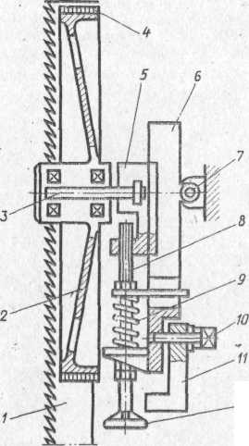
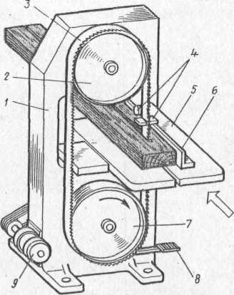
Рис. 2. Станок ленточнопильный столярный ЛС80-6:
Рис. 3. Верхний пильный шкив ленточнопильного станка:
1 — пила, 2 — шкив, 3, 7 — оси. 4 — бандаж, 5 — ползун, 6 — кронштейн, 8 —ВИНТ, 9 — пружина, 10 — регулировочный винт, 11 —: станина, 12 — маховичок
/ — станина, 2 — верхний
неприводной шкив, 3 — пила,
4 — направляющее
устройство, 5 — стол,
6— направляющая линейка,
7—приводной шкив, 8— педаль тормоза, 9 — электродвигатель

